
Universidad Autónoma De Tamaulipas

Fundamentos de Programación

1-N

Practica 10 anexada 8

Molina Meneses Diego

Funcion opc <- MostrarMenu
Definir opc Como Caracter
Escribir "Menu:"
Escribir "1.- Calcular area del circulo"
Escribir "2.- Calcular area del triangulo"
Escribir "S.- Salir"
Escribir "Elige una opcion: "
Leer opc
FinFuncion

Funcion num <- PedirDato(mensaje)
Definir num Como Real
Escribir mensaje
Leer num
FinFuncion

Funcion area <- CalcularAreaCirculo(radio)
Definir area Como Real
area <- PI * radio ^ 2
FinFuncion

Funcion area <- CalcularAreaTriangulo(base, altura)
Definir area Como Real
area <- (base * altura) / 2
FinFuncion

Algoritmo CalculoAreasPSeInt
Definir opcio Como Caracter
Definir radio, base, altura Como Real

Repetir
opcio <- MostrarMenu

Segun opcio Hacer
"1":
radio <- PedirDato("Ingresa el radio del circulo: ")
Escribir "El area del circulo es: ", CalcularAreaCirculo(radio)

"2":
base <- PedirDato("Ingresa la base del triangulo: ")
altura <- PedirDato("Ingresa la altura del triangulo: ")
Escribir "El area del triangulo es: ", CalcularAreaTriangulo(base, altura)

"S", "s":
Escribir "Saliendo del programa..."

De Otro Modo:
Escribir "Opcion invalida."
FinSegun
Hasta Que opcio = "S" O opcio = "s"
FinAlgoritmo

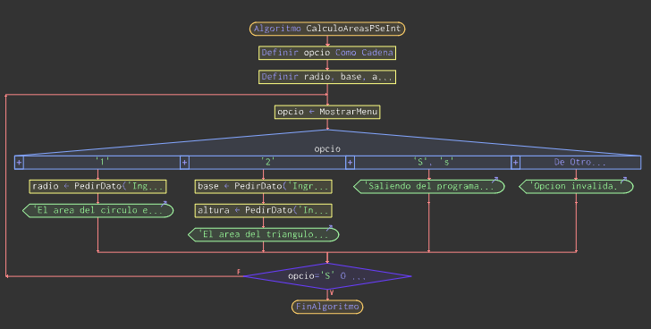
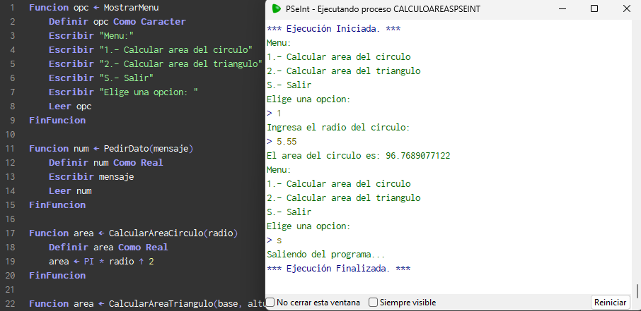
package a2241330016_practica10;
import java.io.BufferedReader;
import java.io.IOException;
import java.io.InputStreamReader;
public class ejercicio01_a {
static BufferedReader lectura = new BufferedReader(new InputStreamReader(System.in));

public static double pedirdato(String mensaje) throws IOException {
double num;
System.out.println(mensaje);
num = Double.parseDouble(lectura.readLine());
return num;
}

public static double calcularareacirculo(double radio) {
double area;
area = Math.PI * radio * radio;
return area;
}

public static double calcularareatriangulo(double base, double altura) {
double area;
area = (base * altura) / 2;
return area;
}

public static void mostrarmenu() {
System.out.println("Menu:");
System.out.println("c.- Calcular area del circulo");
System.out.println("t.- Calcular area del triangulo");
System.out.println("s.- salir");
System.out.print("Elige una opcion: ");
}

public static void circulo() throws IOException{
double radio = pedirdato("Ingresa el radio del circulo: ");
System.out.println("El area del circulo es: " + calcularareacirculo(radio));
}

public static void triangulo() throws IOException{
double base = pedirdato("Ingresa la base del triangulo: ");
double altura = pedirdato("Ingresa la altura del triangulo: ");
System.out.println("El area del triangulo es: " + calcularareatriangulo(base, altura));
}

public static void main(String[] args)throws IOException {
String opcion;
double radio;

do {
mostrarmenu();
opcion = lectura.readLine().toUpperCase();

switch (opcion)
{
case "C":
circulo();
break;

case "T":
triangulo();
break;

case "S":
System.out.println("Saliendo del programa.");
break;

default:
System.out.println("Opción inválida.");
}

} while (!(opcion.equals("S") || opcion.equals("s")));
}
}

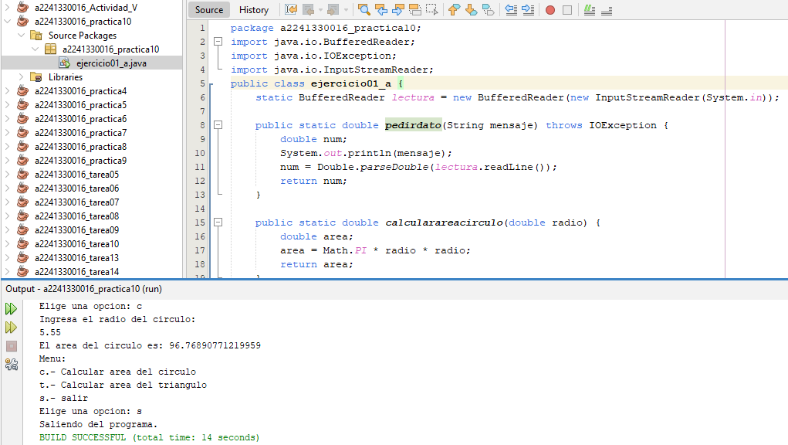

package a2241330016_practica10;

public class Cadenas {
public static void main(String[] args) {

String cadena, cadena2;

cadena = "nunca me digas que no puedo nunca me digas que creer no ves que tengo miedo no me pongas tus cadenas";

mostrarLongitud(cadena);

cadena = convertirMayusculas(cadena);
imprimir(cadena);

cadena = convertirMinusculas(cadena);
imprimir(cadena);

cadena2 = "perdoname si no te sigo pero me aburre caminar me construi unas alas de carton y voy a intentar llegar a sol aunque me muera de calor...";

cadena = concatenar(cadena, cadena2);
imprimir(cadena);

cadena2 = subcadena(cadena);
imprimir(cadena2);
imprimir(cadena);

imprimirPorLinea(cadena);

imprimirEspaciosComoSalto(cadena);

contarVocalA(cadena);
}

// Método para mostrar longitud
public static void mostrarLongitud(String cadena) {
System.out.println("la cadena tiene una cantidad de caracteres " + cadena.length());
}

// Convertir a mayúsculas
public static String convertirMayusculas(String cadena) {
return cadena.toUpperCase();
}

// Convertir a minúsculas
public static String convertirMinusculas(String cadena) {
return cadena.toLowerCase();
}

// Concatenar cadenas
public static String concatenar(String c1, String c2) {
return c1.concat(c2);
}

// Obtener subcadena
public static String subcadena(String cadena) {
return cadena.substring(10);
}

// Imprimir cadena
public static void imprimir(String cadena) {
System.out.println(cadena);
}

// Imprimir carácter por línea
public static void imprimirPorLinea(String cadena) {
for (int i = 0; i < cadena.length(); i++) {
System.out.println(cadena.charAt(i));
}
}

// Imprimir con salto en espacios
public static void imprimirEspaciosComoSalto(String cadena) {
for (int i = 0; i < cadena.length(); i++) {
if (cadena.charAt(i) == ' ')
System.out.println("");
else
System.out.print(cadena.charAt(i));
}
}

// Contar vocales 'a'
public static void contarVocalA(String cadena) {
int vocal = 0;

for (int i = 0; i < cadena.length(); i++) {
if (cadena.charAt(i) == 'a' || cadena.charAt(i) == 'A') {
vocal++;
}
}

System.out.println("\nexisten " + vocal + " vocales a en la cadena");
}
}

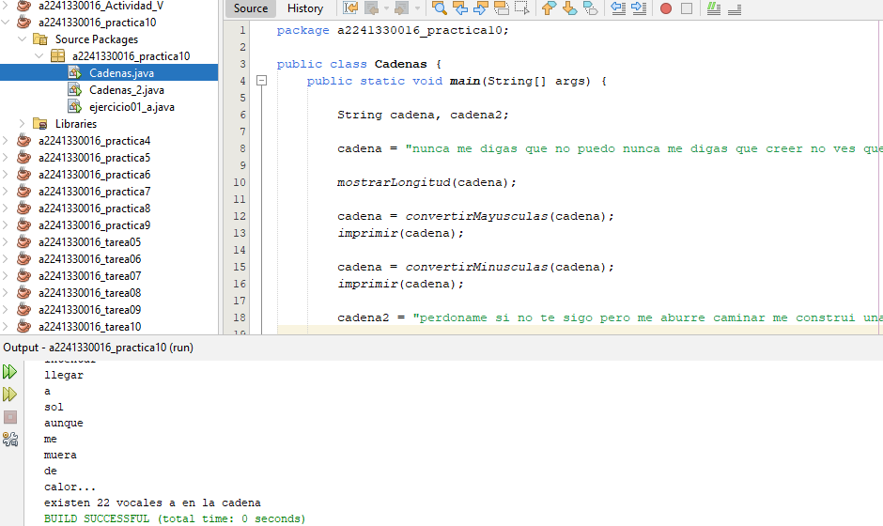

package a2241330016_practica10;

public class Cadenas_2 {

public static void main(String[] args) {
String cadena = " 1973 Perdoname si no te sigo pero me Aburre caminar me Construi unas alas de carton y voy a intentar llegar al sol aunque me muera de calor...";

// Llamada a los métodos
contarLetrasYDigitos(cadena);
contarMayusculasYMinusculas(cadena);
imprimirEnMayusculas(cadena);
imprimirEnMinusculas(cadena);
}

// Método para contar letras y dígitos
public static void contarLetrasYDigitos(String texto) {
int car = 0, dig = 0;
for (int i = 0; i < texto.length(); i++) {
char ch = texto.charAt(i);
if (Character.isLetter(ch)) {
car++;
} else if (Character.isDigit(ch)) {
dig++;
}
}
System.out.println("el numero de letras es " + car);
System.out.println("el numero de numeros es " + dig);
}

// Método para contar mayúsculas y minúsculas
public static void contarMayusculasYMinusculas(String texto) {
int may = 0, min = 0;
for (int i = 0; i < texto.length(); i++) {
char ch = texto.charAt(i);
if (Character.isLowerCase(ch)) {
min++;
} else if (Character.isUpperCase(ch)) {
may++;
}
}
System.out.println("el numero de minusculas es " + min);
System.out.println("el numero de mayusculas es " + may);
}

// Método para imprimir todo en mayúsculas
public static void imprimirEnMayusculas(String texto) {
for (int i = 0; i < texto.length(); i++) {
System.out.print(Character.toUpperCase(texto.charAt(i)));
}
System.out.println(); // Salto de línea al terminar
}

// Método para imprimir todo en minúsculas
public static void imprimirEnMinusculas(String texto) {
for (int i = 0; i < texto.length(); i++) {
System.out.print(Character.toLowerCase(texto.charAt(i)));
}
System.out.println();
}
}

